BTS

CONCEPTION ET RÉALISATION DE SYSTÈMES AUTOMATIQUES

E4 CONCEPTION PRÉLIMINAIRE
D’UN SYSTÈME AUTOMATIQUE

2021

SUJET

Durée : 4 h 30 Coefficient : 3

L'usage de tout modèle de calculatrice, avec ou sans mode examen, est autorisé.
L’usage de la calculatrice sans mémoire, « type collège » est autorisé

Ce document comporte 25 pages, numérotées de 1/25 à 25/25.
Dès que ce document vous est remis, assurez-vous qu’il est complet.
Page 20 à 25 à rendre avec la copie.

PRÉSENTATION GÉNÉRALE
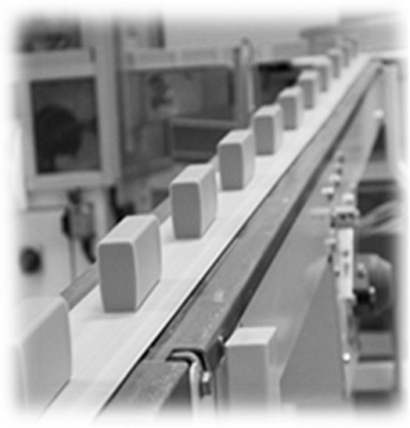
Introduction
La savonnerie des Iscles est une entreprise qui réalise différents produits de cosmétique :
gels douche, bains moussants, bains crème, mousses de douche, exfoliants, 2 en 1, savons liquides, savons solides…
Le secteur savonnerie de l’entreprise propose un éventail de formules et de formes :
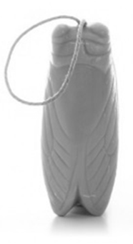
- savons de parfumerie, de toilette, surgras, savons aux plantes, savons exfoliants, savons barbe, savons détachants ;
- des formes de la plus simple (rectangulaire, carrée, ronde, ovale…) à la plus originale (fruit, fleur, animale, étoile, cœur…) ;
- des masses à la demande de 25 g à 300 g.
Ces savons de différentes tailles et formes sont en partie réalisés en utilisant une ligne complète de production et de conditionnement distribuée par la société « A2i ».
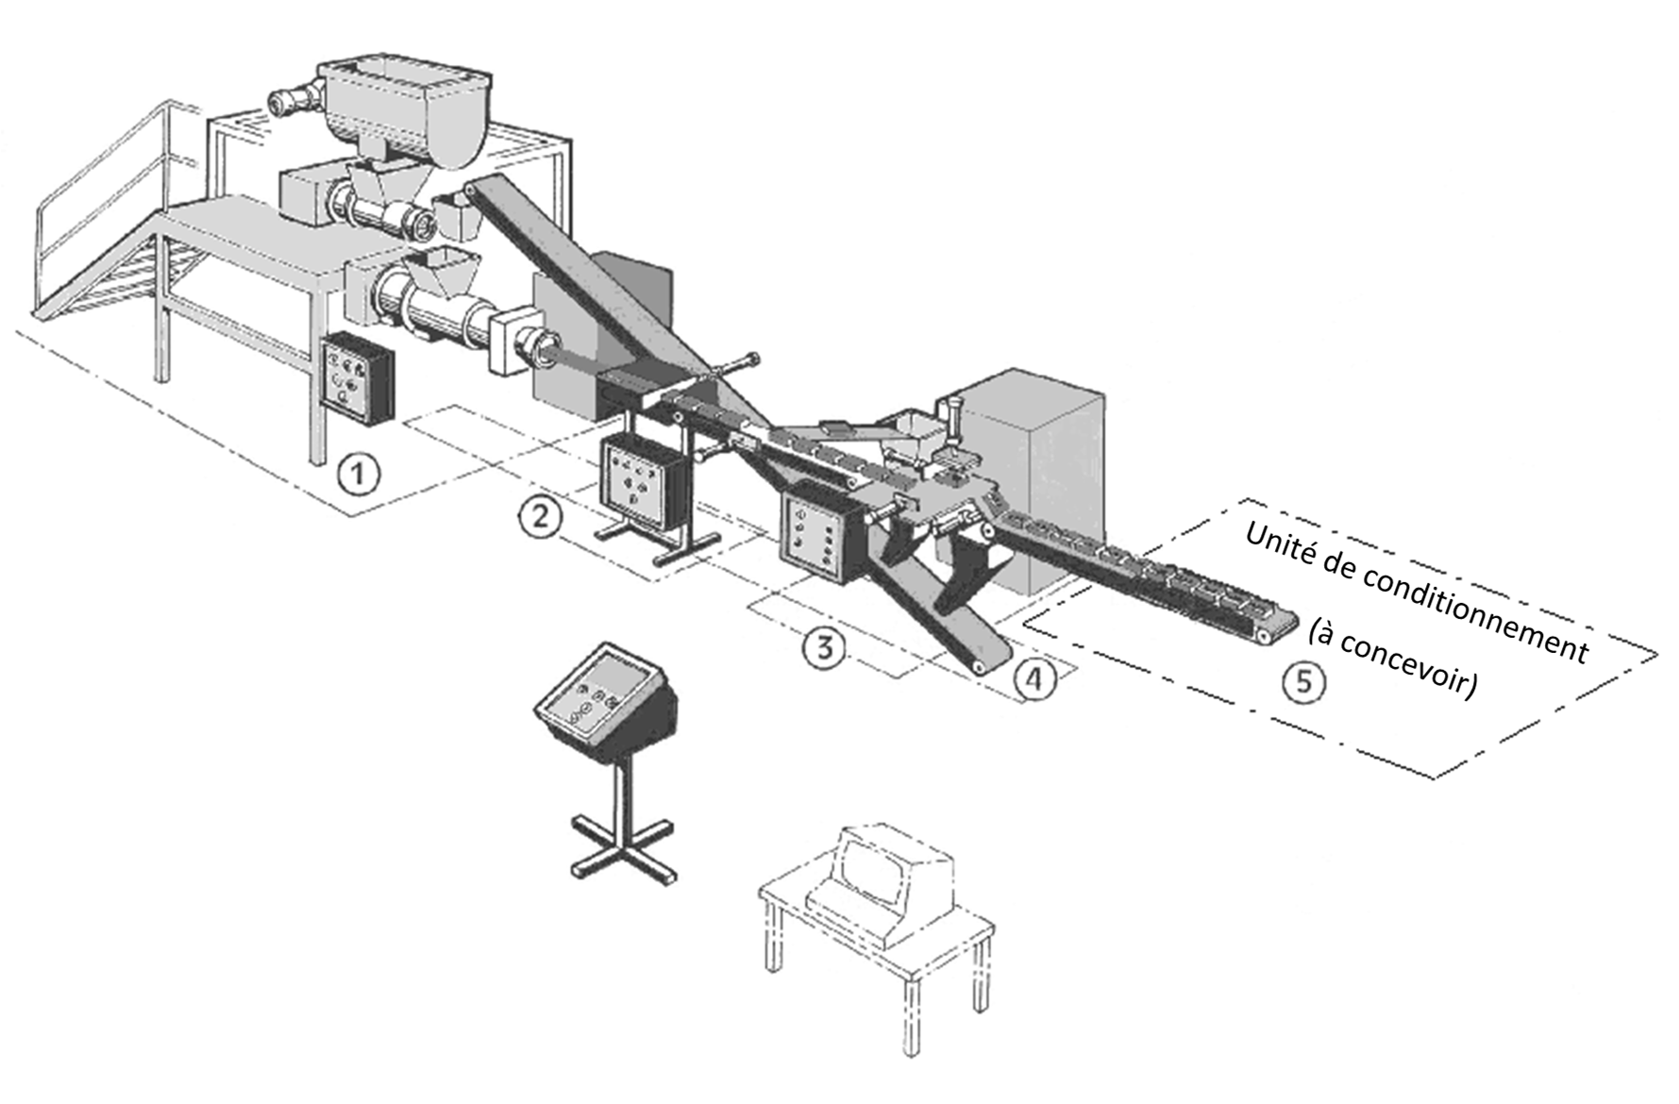
Cette ligne de production est constituée des unités suivantes :

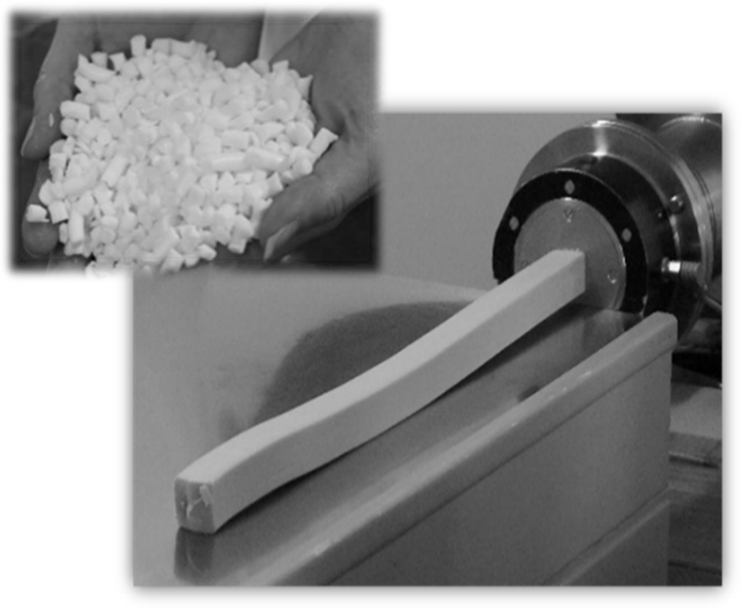① L’unité de boudinage reçoit les différents constituants permettant la réalisation des savons tels que des bondillons (copeaux de pâte à savon),
des parfums, des colorants, de l’huile d’amande douce, des adjuvants et de l’eau. Leurs proportions dans le mélange final suivent une formule fixée par le cahier des charges du produit. Le respect de cette formule est sous la responsabilité du pilote de production qui alimente manuellement l’unité. Celle-ci réalise le mélange de ces constituants, l’affine et fabrique un boudin de savon qui sort en continu.

② L’unité de coupe à longueur coupe le boudin de savon formé par la boudineuseen morceaux de savon appelés bondons.
③ L’unité de formage reçoit les bondons et les met en forme avec un marquage. Le produit prend ici sa forme et son aspect final. Les outillages de formage sont interchangeables et permettent de réaliser des formes et marquages différents.
④ L’unité de convoyage pour recyclage permet de reconduire à l’unité de boudinage les bondons défectueux en sortie de coupe ou les savons défectueux en sortie de formage.
L’unité de conditionnement permet de conditionner les savons dans des caisses en bois par couches successives, séparées par des intercalaires.

L'étude concerne l’unité de conditionnement des savons (module ).
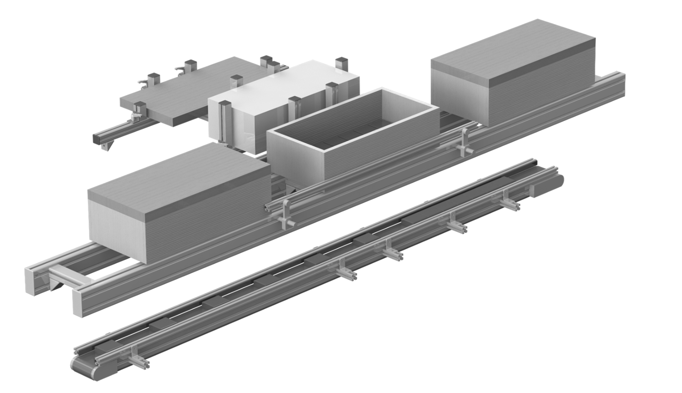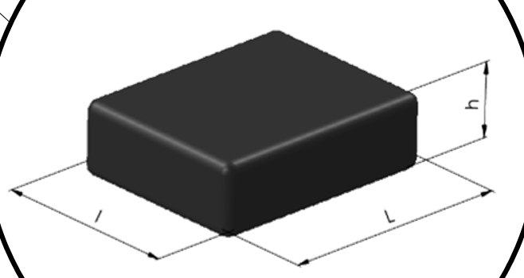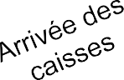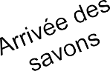Schébma de principe de l’installation
Poste de dépose du couvercle de la caisse en cours de remplissage
Poste de stockage des intercalaires entre couches de savons
L
l
Convoyeur d’arrivée caisses vides avec couvercles
Sortie caisse pleine avec couvercle
Transfert de la rangée de savons
Savon
Convoyeur d’arrivée savons

Mission du système

Req - Mission

« Problème »
Choisir un dispositif de conditionnement compétitif capable de positionner les savons et les différents éléments nécessaires au conditionnement.

« Système »
Unité de conditionnement de savons

« Besoin– Finalité »
Conditionner des savons de tailles différentes dans des caisses en bois.

« Besoin– Mission »
Conditionner automatiquement des savons arrivant un par un et correctement orientés. Le rangement des savons dans chaque caisse sera constitué de plusieurs couches elles- mêmes constituées de plusieurs rangées.

Contexte du système
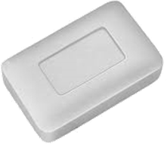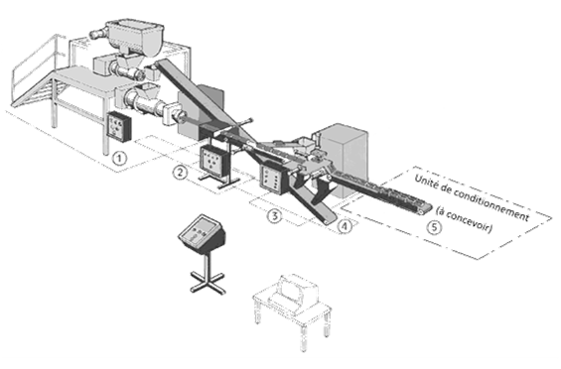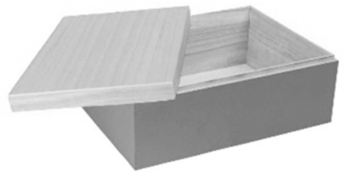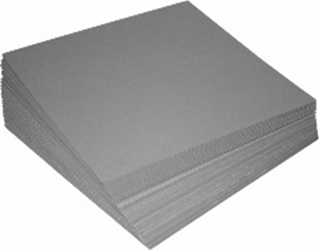
Bdd - Contexte
Opérateur de production
Technicien de maintenance
« Système »
Unité de conditionnement de savons
Savons
Atelier de production
Caisses en bois avec couvercles en bois
Intercalaires en carton
Normes et réglementations

Définition des besoins

Req [Modèle] Unité de conditionnement de savons

« Besoin Contrainte ».

« Besoin Performance »

« Besoin Contrainte » Maintenance
Limiter l’impact temporel des opérations de maintenance.

« Besoin Contrainte » Normes de sécurité
Respecter les normes de sécurité.

« Besoin Contrainte » Savons conditionnés
2 tailles de savons sont à conditionner :
- savons A, L x l x h : 63,5 x 50 x 20 mm ;
- savons B, L x l x h : 68 x 29 x 20 mm.

« Besoin contrainte » Caisses de conditionnement

Les caisses vides arrivent avec leurs couvercles.
2 tailles de caisses :
Intégration dans la ligne de production
S’adapter aux unités existantes.

« Besoin- Mission » Conditionner automatiquement des savons arrivant un par un et correctement orientés. Le rangement des savons dans chaque caisse sera constitué de plusieurs couches elles-mêmes constituées de plusieurs rangées.
Cadence de production
La cadence de production imposée par l’unité de formage est de 850 savons/h.

« Besoin Opérationnel » Qualité
Contrôler la qualité des savons suivant les critères de :
- Masse ;
- Couleur ;
- forme.

« Besoin Opérationnel » Conditions de production
La production est réalisée en 2 postes de 7h par jour,
5 jours par semaine et 50 semaines par an.

« Besoin Contrainte »

  - pour les savons A, L x l x h : extérieur 500 x 250 x 130 mm ; intérieur 470 x 220 x 118,5 mm.
  - pour les savons B, L x l x h : extérieur 390 x 195 x 180 mm ; intérieur 360 x 165 x 168,5 mm.
Organisation du conditionnement
2 conditionnements :
  - pour les savons A, 4 couches de 7 savons x 4 savons ;
  - pour les savons B, 5 couches de 5 savons x 5 savons.

« Besoin Contrainte » Surfaces couvercles et intercalaires
Les surfaces sont lisses et étanches.
« Besoin Contrainte » Intercalaires
2 tailles d’intercalaires conditionnés sur une pile :
- pour les savons A, L x l x e : 455 x 210 x 2 mm ;
- pour les savons B, L x l x e : 345 x 150 x 2 mm.

Choix d’un processus pour le conditionnement des savons
La gamme de produits proposée est constituée de 2 formats de savon (A ou B), conditionnés dans des caisses en bois en couches successives séparées par des intercalaires.
Description de la ligne de conditionnement
Un opérateur dispose les caisses vides avec leur couvercle sur un convoyeur. Le couvercle, de la caisse à remplir, est déposé temporairement pendant la mise en place des savons.
Les savons arrivent un par un sur un autre convoyeur. Ils sont regroupés sur une rangée selon le nombre de savons souhaité, qui est ensuite placée dans la caisse de conditionnement. L’opération est renouvelée jusqu’à obtenir une couche complète de savons. Un intercalaire est déposé entre chaque couche de savons. Le cycle se poursuit jusqu’à l’obtention du nombre de couches pour remplir la caisse, qui est ensuite refermée.
L’opérateur gère également l’approvisionnement en intercalaires.

PARTIE 1 : Durée maximale allouée au conditionnement.

L’unité de conditionnement est directement dépendante de l’unité de formage des savons située en amont. Un convoyeur relie les deux unités.
Les opérations de conditionnement des savons dans les caisses, d’ouverture et de fermeture des caisses et de pose d’intercalaires se font en temps masqué pendant la formation des rangées de savons sur le convoyeur.
Les différentes caractéristiques sont données dans le diagramme de définition des besoins.

Question 1. (Sur feuille de copie)
Compte tenu de la cadence de production, calculer le temps écoulé, en secondes, entre l’arrivée d’un savon et celle du savon suivant.

L’expérimentation, montre que l’espace en sortie de l’unité formage entre deux savons doit être d’au moins 270 mm pour éviter toute collision avec le système de transfert de la rangée.

Question 2. (Sur feuille de copie)
Déterminer la vitesse minimale en m/min du convoyeur pour respecter cette condition pour :
- les savons A ;
- les savons B.

La vitesse retenue du convoyeur est de 5 m/min.
On souhaite déterminer le temps nécessaire au regroupement d’une rangée de savons.
Question 3. (Sur document réponses 1)
Compléter le tableau afin de déterminer le temps t₁ nécessaire pour regrouper 7 savons A et le temps t₂ pour regrouper 5 savons B, afin de former une rangée. Conclure sur le type de savons le plus contraignant par rapport au temps alloué aux opérations de conditionnement.

PARTIE 2 : Étude du processus de conditionnement des savons dans les caisses.
Pour la suite de l’étude, le temps alloué au conditionnement d’une rangée de savons est de 21 s.

Les tâches élémentaires pour réaliser ce processus, sont les suivantes (non classées par ordre chronologique) :

  - ouvrir caisse ;
  - stocker couvercle ;
  - déposer intercalaire ;
  - fermer caisse ;
  - amener caisse vide / évacuer caisse pleine ;
  - transférer une rangée de savons.

Dans ce processus deux informations sont à prendre en compte :
  - couche de savons complète ;
  - caisse de savons complète.
Pendant le conditionnement d’une caisse, un contrôle de qualité des savons est réalisé. Un savon est prélevé et contrôlé (masse, couleur et forme). Ce savon est ensuite stocké dans une « boîte échantillons » pouvant contenir 2 savons. Ce prélèvement génère un espace libre entre 2 savons qui sera comblé par l’arrivée du savon suivant.
Sept « boîtes échantillons » vides sont stockées dans un magasin-dépileur. Celui-ci est alimenté manuellement par l’opérateur. Les boîtes sont dépilées automatiquement.
Une fois que la « boîte échantillons » est remplie et fermée, l’opérateur l’évacue manuellement. En cas de savon non conforme, l’opérateur est informé.
L’opération de contrôle de qualité ne doit pas augmenter le temps de conditionnement.

Question 4. (Sur document réponses 2)
Compléter le diagramme d’activité correspondant au conditionnement des savons.

Le chronogramme présenté sur le document ressources 1 indique un extrait du cycle de conditionnement des savons B sur la couche 1, effectués par un système de transfert.
Afin d’intégrer le contrôle qualité, un échantillon sera prélevé par ce même système de transfert lors de la constitution de la 1re couche (3e savon de la 3e rangée qui apparaît en gris clair sur le chronogramme). Les actions à exécuter sont :
    - apporter un savon sur la balance ;
    - peser le savon (effectué en temps masqué)
    - prendre une image de l’échantillon et la comparer à une image étalon (effectué en temps masqué);
    - dépiler une « boîte échantillons » ;
    - ouvrir ou fermer la « boîte échantillons » ;
    - déposer un savon dans la « boîte échantillons ».

L’échantillonnage sera réalisé en 3 phases, selon les mouvements décrits dans les synoptiques du document ressources 2. Les mouvements qui combinent plusieurs axes se font simultanément.

Question 5. (Sur feuille de copie)
Calculer T₁ le temps total des mouvements de la 1re phase (1°synoptique). Calculer T₂ le temps total des mouvements de la 2e phase (2°synoptique). Calculer T₃ le temps total des mouvements de la 3e phase (3°synoptique). En déduire le temps nécessaire pour l’échantillonnage.

Question 6. (Sur feuille de copie)
A l’aide du document ressources 1, indiquer les temps d’attente du système de transfert pendant la constitution de la rangée 3, puis de la rangée 4, puis de la rangée 5.
Conclure quant à la possibilité d’intégrer les 3 phases d’échantillonnage pendant l’un de ces temps d’attente.
Donner une solution d’intégration de ces 3 phases sans changer le temps alloué au conditionnement d’une rangée de savons.

PARTIE 3 : Architecture du transfert.
Afin de réaliser la manipulation de certains produits (couvercles, intercalaires, savons) entre les différents postes, le bureau d’études propose les solutions suivantes :

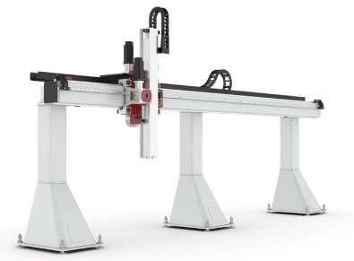 | 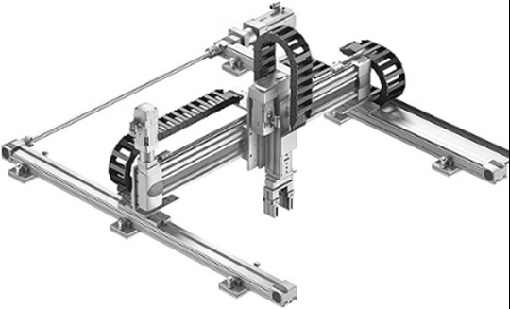 | 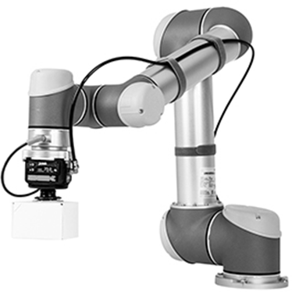 | 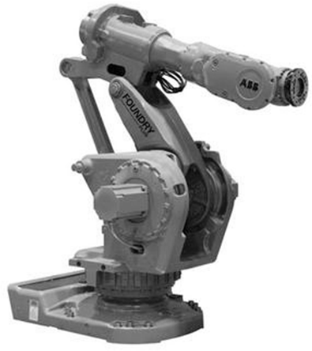
Portique 2 axes | Robot cartésien3 axes | Robot collaboratif poly-articulé | Robot poly-articulé
Ces solutions sont détaillées dans le document ressources 3.
La zone permettant l’implantation du système de conditionnement est définie sur le document réponses 3.
Question 7. (Sur document réponses 3)
Tracer et coter sur la figure 1, la zone de travail nécessaire à un « robot cartésien 3 axes » dans le plan (x,y) pour atteindre tous les points des composants à déplacer.
Question 8. (Sur document réponses 3)
Tracer et coter sur la figure 2, la zone de travail nécessaire à un robot poly-articulé (collaboratif ou non) dans le plan (x,y) pour atteindre tous les points des composants à déplacer.
Question 9. (Sur document réponses 3)
Dessiner sur la figure 3, l’implantation des différents postes pour l’utilisation du portique 2 axes sur le plan (y,z). Les dimensions des différents postes seront reprises sur les figures 1 et 2.
Question 10. (Sur document réponses 3)
Compléter le tableau en indiquant par oui ou non si la zone de travail de chaque solution est compatible avec la zone d’implantation.

PARTIE 4 : Choix du procédé de transfert.
A ce stade, trois solutions restent techniquement envisageables pour la fonction « conditionnement des savons » :
- robot cartésien 3 axes ;
- robot collaboratif poly-articulé ;
- robot poly-articulé.
Une analyse comparative des risques mécaniques prévisionnelle est menée afin d’assurer la sécurité des opérateurs qui interviendront sur le système en situation de production.
Les énergies mises en jeu lors de différents mouvements sont supérieures aux limites de non dangerosité (énergies > 10 J) pour le robot cartésien et le robot poly-articulé uniquement (normes 10218-1 et 10218-2 « Robots et dispositifs robotiques - Exigences de sécurité pour les robots industriels »). L’outil de préhension ne présente aucun élément contondant. Les convoyeurs sont certifiés sécurisés par le fournisseur.
Le tableau suivant répertorie les risques mécaniques du système.

 | Risques mécaniques
Solution | Écrasement ou  chocs | Happement ou  enroulement | Frottement ou  abrasion | Coupure ou  sectionnement | Cisaillement
Robot Cartésien 3 axes | X |  |  | X | X
Robot poly-articulé | X |  |  | X | X
Robot collaboratif poly-articulé
Le bureau d’étude a estimé que la suppression des risques n’est pas envisageable pour les robots cartésiens et poly-articulés, donc la mise en place de mesures de protection est à envisager.
De plus, il est nécessaire de laisser un accès à l’opérateur pour approvisionner le système en produits (intercalaires…).

Pour chaque type de robot, la solution de protection retenue est définie ci-dessous :

 | Enceinte grillagée | Barrières immatérielles
Robot cartésien 3 axes | 3,9 m² | 2
Robot poly-articulé | 4,4 m² | 2
Robot collaboratif poly-articulé | Pas nécessaire | Pas nécessaire

Question 11. (Sur feuille de copie)
Proposer une autre solution globale, texte ou croquis, permettant de réduire, par mesure de protection, tous les risques identifiés à la fois pour les solutions robot cartésien et poly-articulé.

Question 12. (Sur document réponses 4)
Compléter le tableau de détermination des coûts globaux pour les 3 types de robots envisagés, en incluant les coûts de la solution de protection retenue. Eliminer la solution globale la plus coûteuse.

Le client souhaite un procédé de transfert évolutif et permettant l’intervention d’opérateurs dans la zone d’action du robot en cours de production.
Question 13. (Sur feuille de copie)
En prenant en compte cette nouvelle contrainte, indiquer le type de robot final retenu. Justifier la réponse.

PARTIE 5 : Choix du type de préhenseur.
Un seul type de préhenseur sera monté sur le robot qui doit permettre la préhension de tous les produits à manipuler (dimensions et matériaux différents).

Question 14. (Sur document réponses 4)
Compléter le tableau en indiquant par oui ou par non si les procédés de préhension proposés sont compatibles avec les produits à déplacer (savons, intercalaires, couvercles de caisses). Justifier les réponses et conclure sur la solution retenue.

PARTIE 6 : Détermination des caractéristiques du système de convoyage des caisses
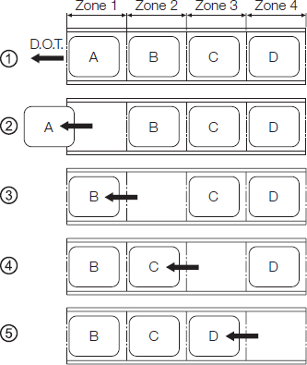Le principe de convoyage utilisé est de type ZPA (Zero Pressure Accumulation), constitué de plusieurs zones. Le convoyeur doit avoir une capacité de stockage de 4 caisses. L’opérateur charge manuellement les caisses qui se placent ensuite automatiquement sur 4 zones : 1 zone de remplissage et 3 zones d’attente. Chaque zone est gérée individuellement ce qui permet un gain d’énergie par rapport à un convoyeur classique. Le principe est décrit chronologiquement sur la figure ci-dessous.
(*)
Opérateur de production
Zone de mise en place des caisses
Opérateur de production
Zone de mise en place des caisses
Opérateur de production
Zone de mise en place des caisses
Opérateur de production
Zone de mise en place des caisses

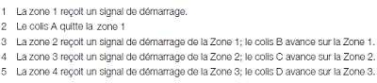

(*) : direction of travel.
Opérateur de production
Zone de mise en place des caisses

La zone de remplissage des caisses avec les savons se situe en zone 1. Le temps d’évacuation d’une caisse et le temps de transfert d’une zone à une autre zone est de 3s.

Question 15. (Sur document réponses 5)
Compléter en indiquant par oui ou par non si les 2 technologies proposées sont compatibles avec les exigences d’un convoyage ZPA. Justifier la réponse.

Pour la suite de l’étude le convoyage par rouleaux est la solution retenue.
Elle doit pouvoir être integrée dans la zone d’implantation d’une longueur de 2200 mm.
Question 16. (Sur feuille de copie)
À l’aide du document ressources 4, calculer le pas maximum admissible entre les rouleaux, pour les 2 types de caisses.
Pour la suite de l’étude, on définit une distance d’arrêt de 20 mm.
Question 17. (Sur le document réponses 5)
Compléter le tableau pour les 2 valeurs de pas standards indiquées. Choisir la valeur du pas standard qui permet d’intégrer le convoyeur dans la zone d’implantation de 2200 mm. Justifier la réponse.
PARTIE 7 : Choix d’une configuration matérielle pour la partie commande Question 18. (Sur feuille de copie)
Le convoyeur, composé de 4 zones motorisées (moteurs EC310), doit être raccordé à un réseau de communication. A l’aide du document ressources 5, déterminer les modèles de carte de contrôle qui permettent de contrôler les 4 zones. Justifier la réponse.
Question 19. (Sur document réponses 6)
À l’aide des documents ressources 3, 6, 7 et 8, compléter sur le synoptique donné, les types de liaisons de communication entre les différents matériels retenus par le bureau d’études.

Document ressources 1

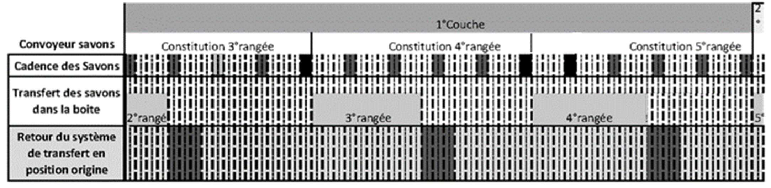Chronogramme de constitution des rangées de savons B
Savon prélevé
t (s)
Échelle de temps

1 s

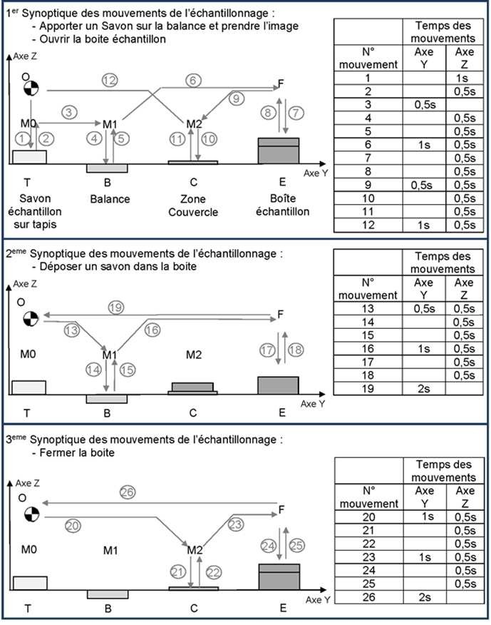
Document ressources 2

Document ressources 3

Types | Espace de travail | Caractéristiques
Portique 2 axes  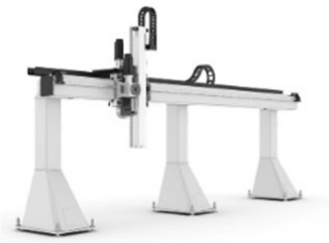 |  | - portée adaptable au besoin :  - largeur : 2 000 mm maxi,  - hauteur : 3 000 mm maxi ;  - charge maxi (sous conditions) : 50 kg  - répétabilité : ± 0,01 mm au mieux  - vitesse maxi (sous conditions) : 3 m/s  - coût : Environ 13000€ HT
Robot cartésien 3 axes  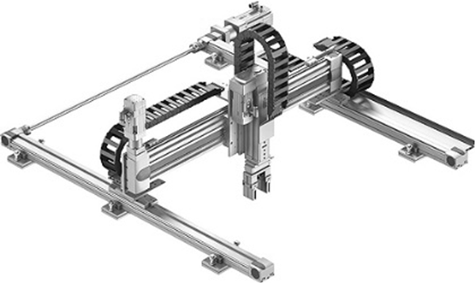 | 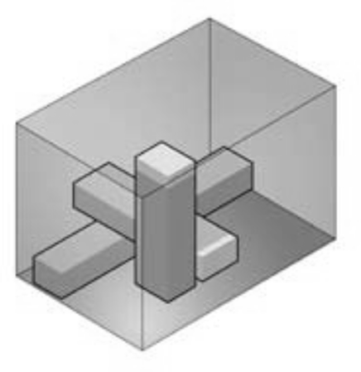 | - portée adaptable au besoin :  - longueur : 9 000 mm maxi,  - largeur : 2 000 mm maxi,  - hauteur : 3 000 mm maxi ;  - charge maxi (sous conditions) : 50 kg  - répétabilité : ± 0,01 mm au mieux  - vitesse maxi (sous conditions) : 3 m/s  - coût : Environ 21000€ HT  - Communication : Modbus TCP / CANOPEN (intégrés)
Robot collaboratif poly-articulé  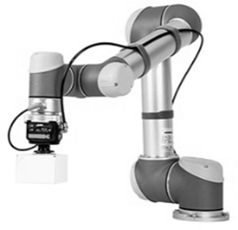 | 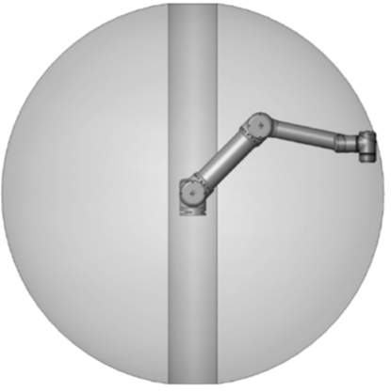 | - rayon d’action : 1800 mm maxi  - charge maxi (sous conditions) : 35 kg  - répétabilité : ± 0,02 mm au mieux,  - vitesse maxi : jusqu’à 400 °/s par axe  - coût : Environ 26000€ HT  - robot de 4 à 6 axes rotatifs  - Communication : Modbus TCP, Ethernet, Profinet (intégrés)
Robot poly-articulé  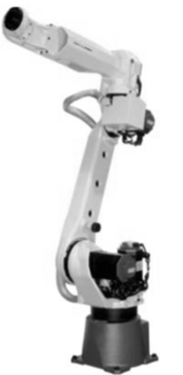 | 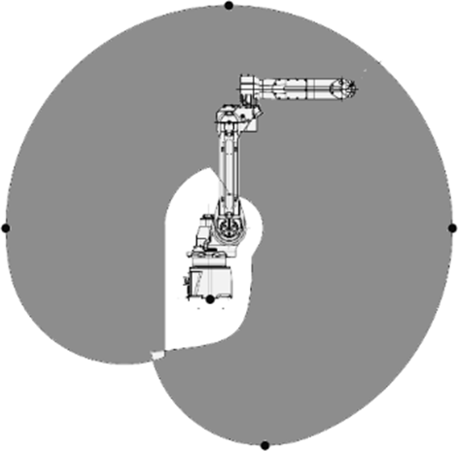 | - rayon d’action : 4 000 mm maxi  - charge maxi (sous conditions) : 2 000 kg  - répétabilité : ± 0,02 mm au mieux,  - vitesse maxi : jusqu’à 400 °/s par axe  - coût : Environ 20000€ HT  - robot de 4 à 6 axes rotatifs  - Communication :  - Modbus TCP  - Ethernet IP  - Profinet :

Document ressources 4
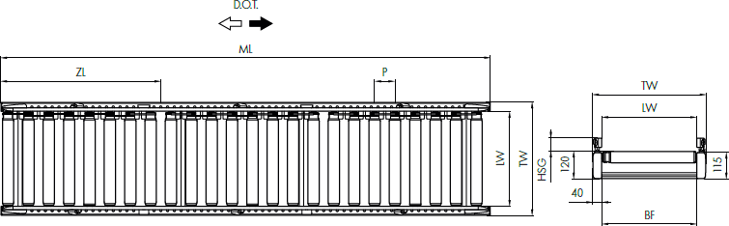
Dimensions convoyeur

BF | Largeur nominale | 420, 620, 840 mm autres dimensions sur demande
LW | Largeur utile | BF (+120/-90 mm par cote, guidage latéral flexible)
ML | Longueur de module | ZL x nombre de zones, 4 080 mm max.
ZL | Longueur de zone | Nombre de rouleaux x P
TW | Largeur de module | BF + 80 mm
P | Pas entre les rouleaux | 60 / 90 / 120 / 150 mm
HSG | Hauteur guidage latéral | 35 - 65 mm
Règles de base pour un transport optimal
Pour assurer un transport optimal de la charge sur un convoyeur à rouleaux, les règles de base suivantes doivent être respectées :
Pas entre les rouleaux
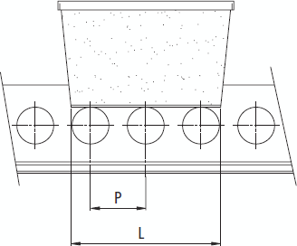
Le pas entre les rouleaux doit être sélectionne de manière a toujours avoir au moins trois rouleaux de manutention sous le produit :
P ≤ L
3
P: Pas entre les rouleaux en mm
L: Longueur de la charge à transporter en mm

Largeur utile et largeur nominale
La largeur nominale (BF) correspond à la dimension entre les profiles latéraux. La largeur utile (LW) correspond à la dimension entre les guidages latéraux.
Pour un guidage latéral fixe, LW = BF.
En cas de guidage latéral flexible, la dimension LW peut être modifiée de -90/+120 mm
La largeur utile du convoyeur, pour des sections droites, correspond a au moins la largeur de la charge à transporter +20 mm :
LW ≥ B + 20 mm
LW : Largeur utile en mm entre les guidages latéraux B : Largeur de la charge à transporter en mm

Document ressources 5

Fiche technique du convoyeur ZPA à zones (rouleaux)
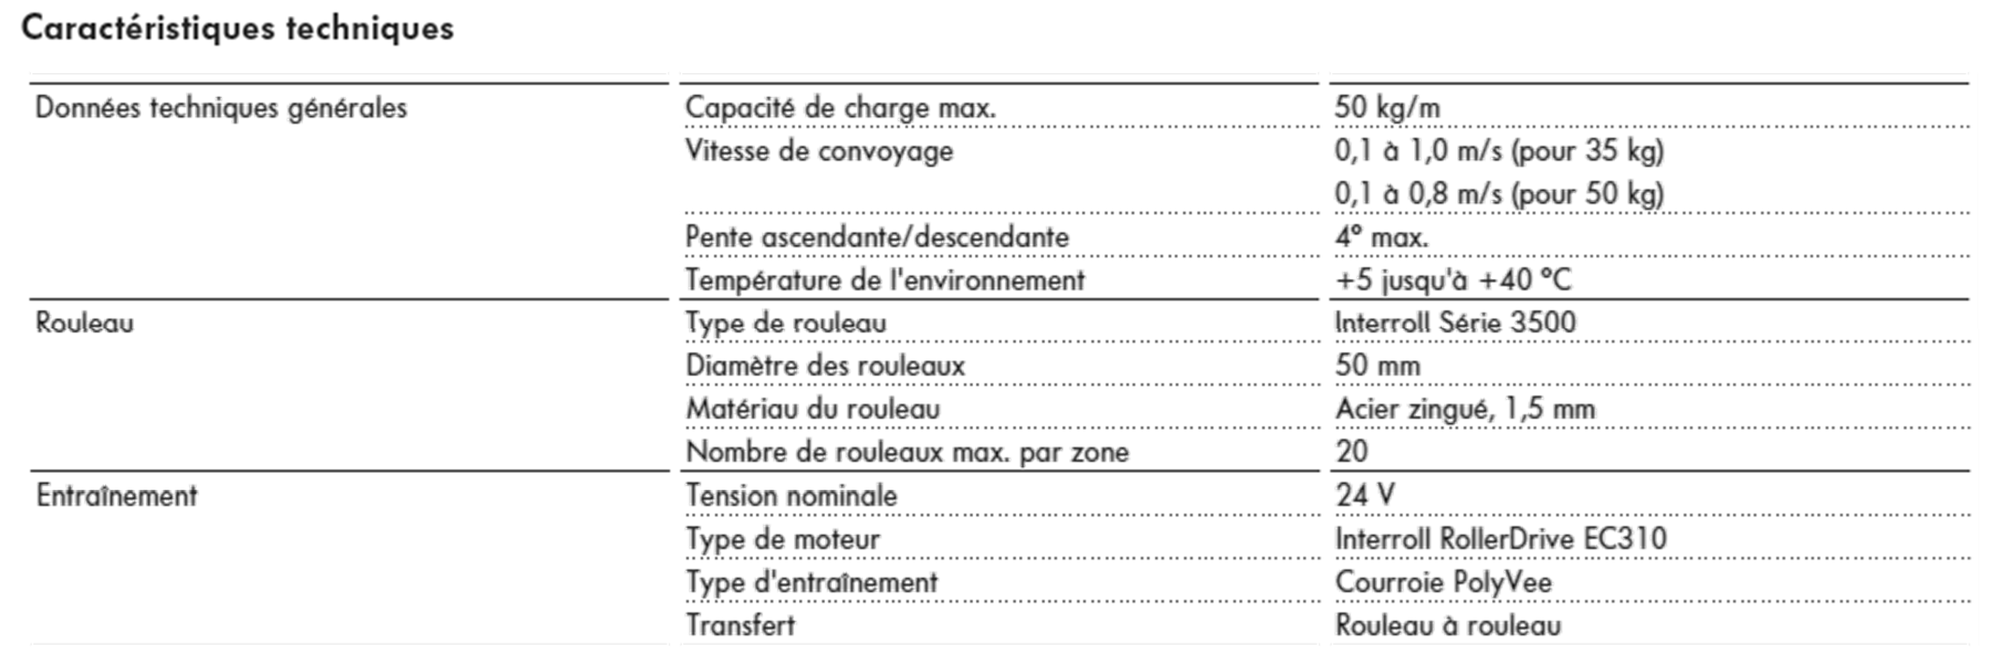
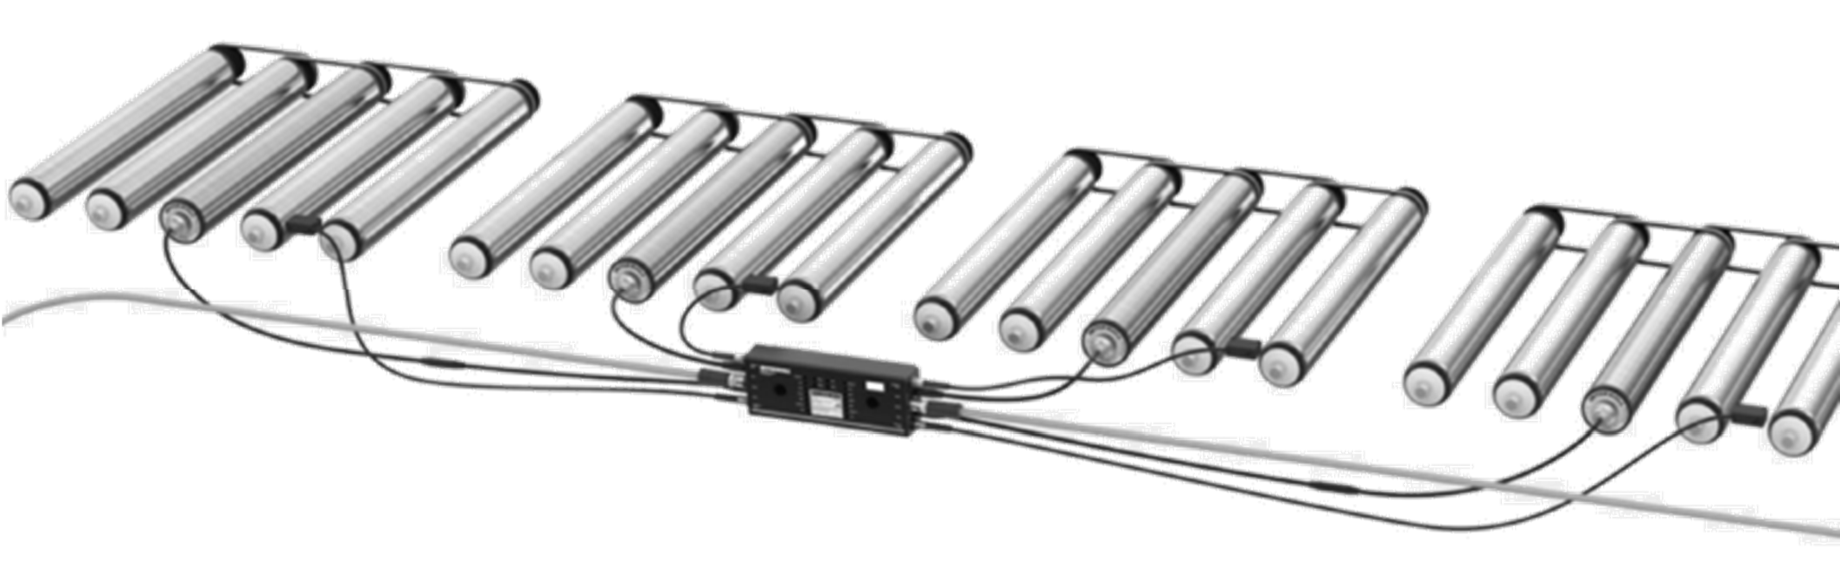
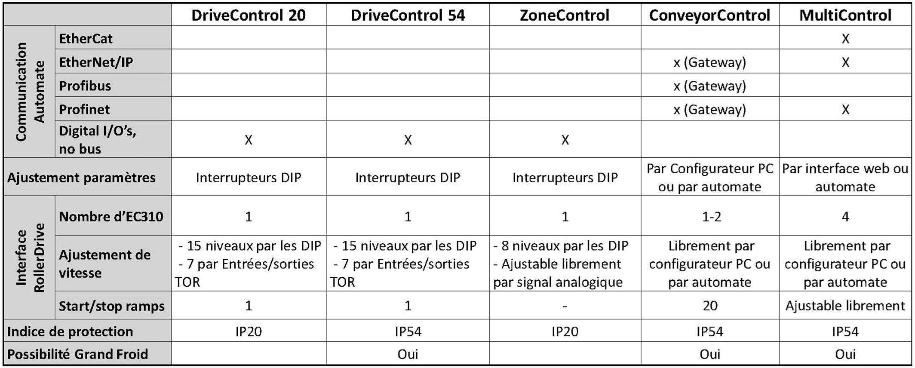

Document ressources 6
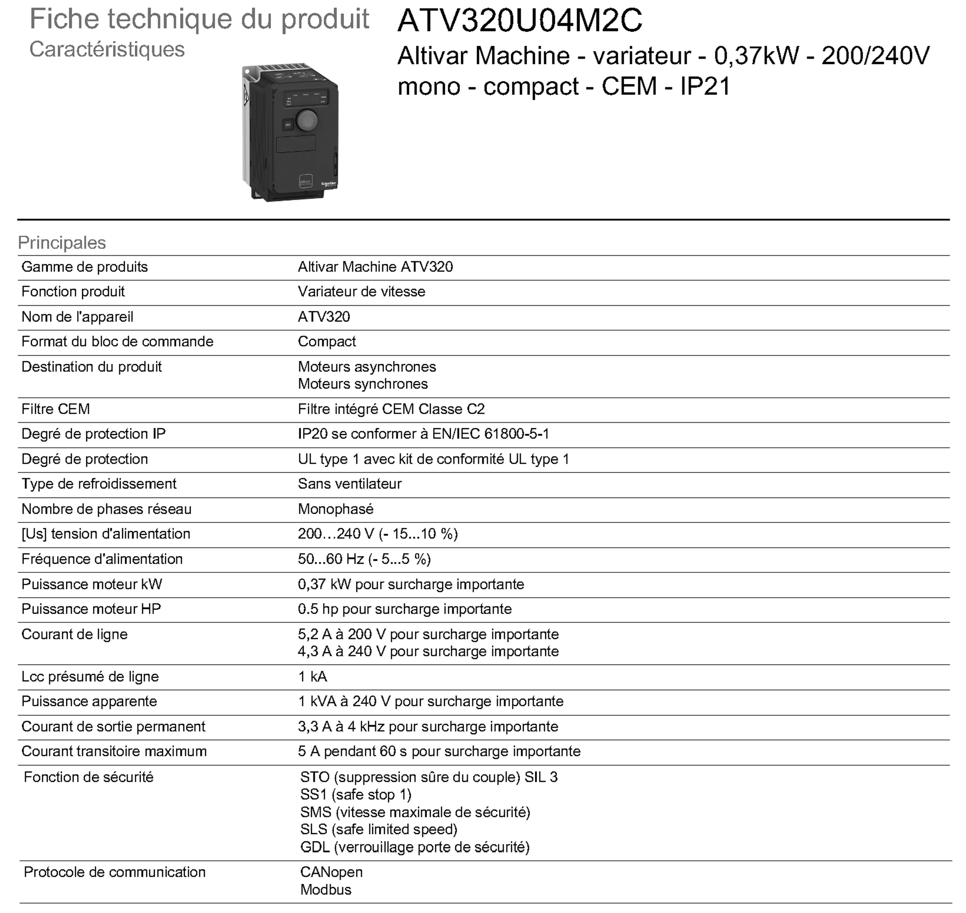

Document ressources 7
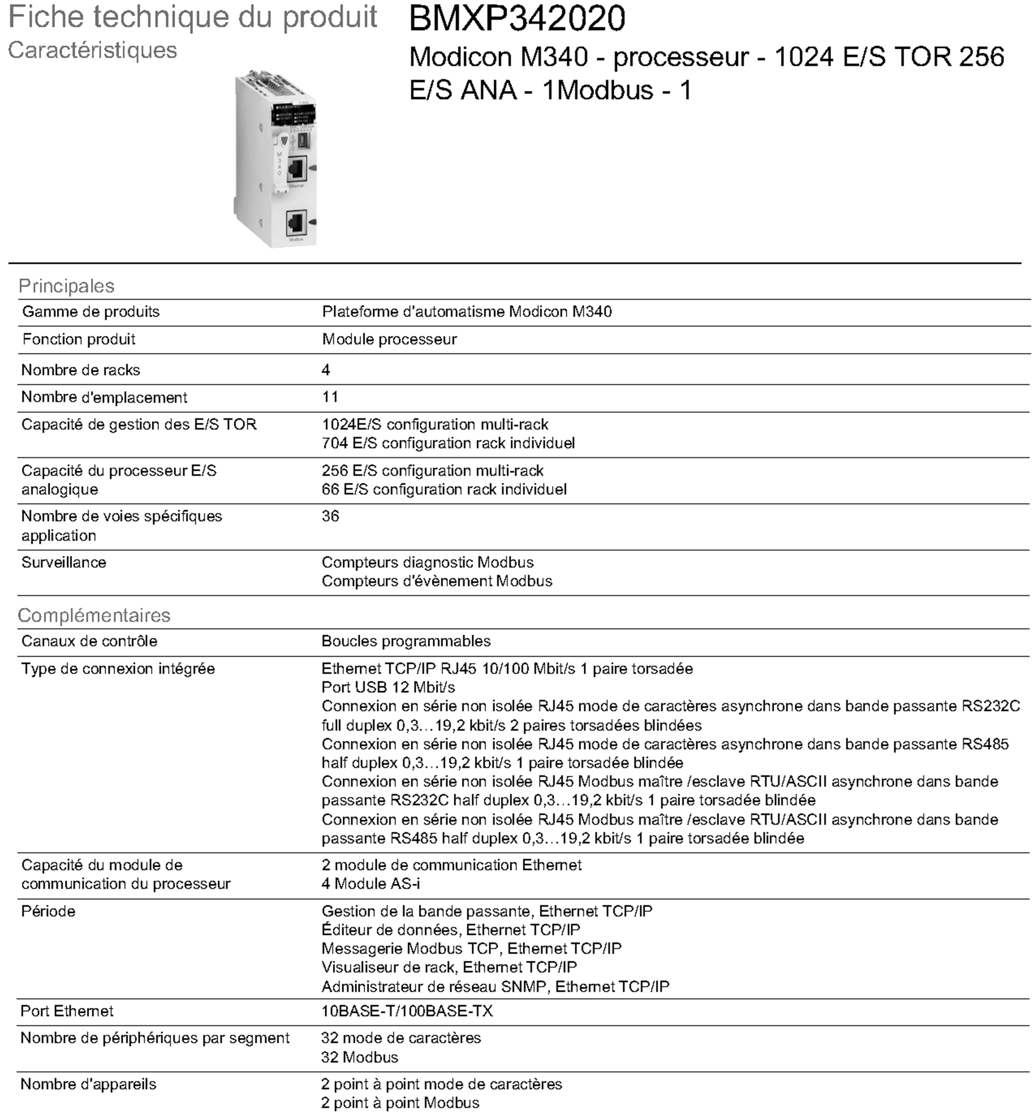

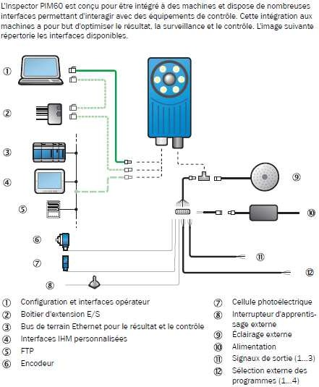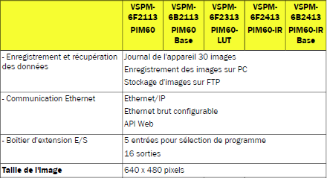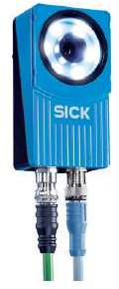
Document ressources 8

CAMERA SICK PIM 60

Document réponses 1

Question 3 :
Regroupement d’une rangée de 7 savons A

Convoyeur savons
Rangée n complète
Savon A
P
Distance D à parcourir par le dernier savon de la rangée n+1
Regroupement d’une rangée de 5 savons B

Convoyeur savons
Rangée n complète
Savon B
P
Distance D à parcourir par le dernier savon de la rangée n+1

 | Savons A | Savons B | Unités
Vitesse convoyeur | 5 | 5 | m/min
Pas P | 353 | 353 | mm
Nbre d’espacements (Savons par rangée) |  |  | -
Distance D |  |  | mm
Temps de regroupement (détailler le calcul) | t₁ = | t₂ = | s

Conclusion :

Document réponses 2
Question 4 :

Partie à compléter
Dépiler « boîte échantillons » Ouvrir « boîte échantillons »

Stocker couvercle

Transférer échantillons vers poste de contrôle

Contrôler et peser

Transférer échantillons vers
« boîte échantillons »

Fermer boîte « boîte échantillons »

Oui
Oui Non

Non Oui

Savons conformes
?

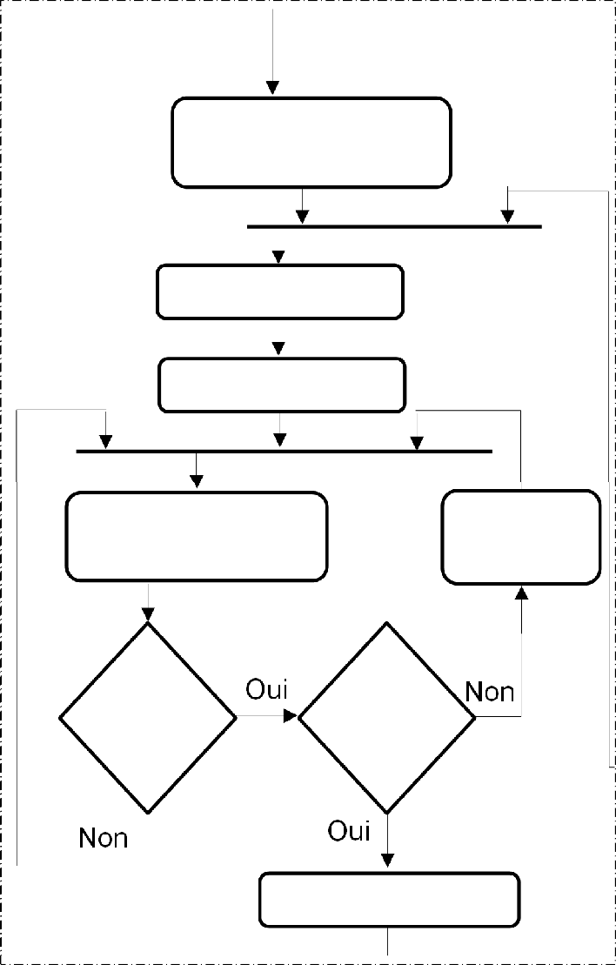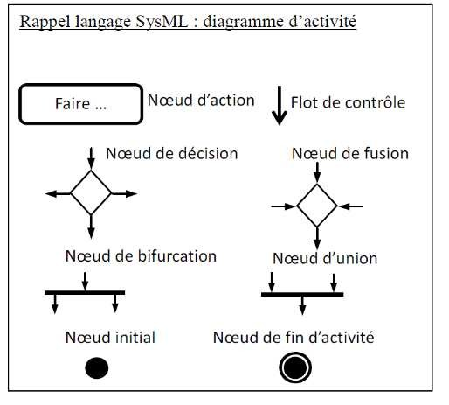
Non

Informer

Document réponses 3

Question 7,8, 9 et 10 :
- Figure 1 -
- Figure 2 -
Poste dépileur et remplissage boîte échantillon

Poste stockage couvercle boîte échantillons
600
600
Poste de pesée / contrôle
2800
Poste stockage couvercles
Fixation base robot poly-articulé
2800
Caisse et savons en position pour remplissage
Convoyeur caisses
Convoyeur savons

Poste stockage couvercles
Poste évacuation caisse
Poste stockage intercalaire
Poste évacuation caisse
Poste stockage intercalaire

1000
Convoyeur caisses

- Figure 3 -

1000
Convoyeur savons
x

y z

Légende :

Echelle :

Zone d’implantation

0 250 500
2800

Adapté à la zone d’implantation Oui / Non
Portique 2 axes
Robot cartésien 3 axes
Robot poly-articulé
1000
Convoyeur savons

Document réponses 4

Question 12 :

 |  |  | Robot cartésien | Robot poly- articulé | Robot collaboratif poly- articulé
Coûts des robots (HT) |  |  | 21000 € | 20000 € | 26000 €
Mise en place de la sécurité | Type de solution de protection | Tarif unitaire (HT)
 | Enceinte grillagée | 250 € / m²
 | Barriere immatérielle | 2100 €
Total (HT) :

Solution globale éliminée :

Question 14 :

Technique de préhension | Compatibilité avec les produits (Oui/Non) |  |  | Justifications
 | Savon | Intercalaire | couvercle
Magnetisme
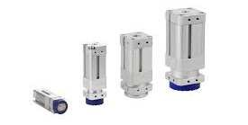
Aspiration
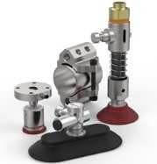
Pincement
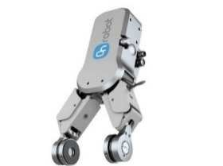
Solution retenue :

Document réponses 5
Question 15 :

Technique de convoyage | Compatibilité | Justifications
Un seul convoyeur à bande
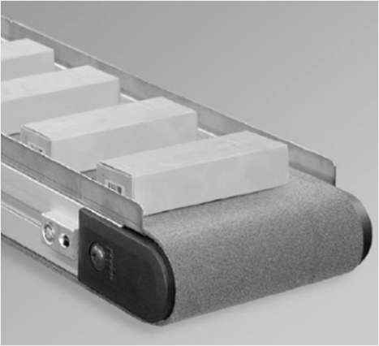
Un seul convoyeur à zones (rouleaux)
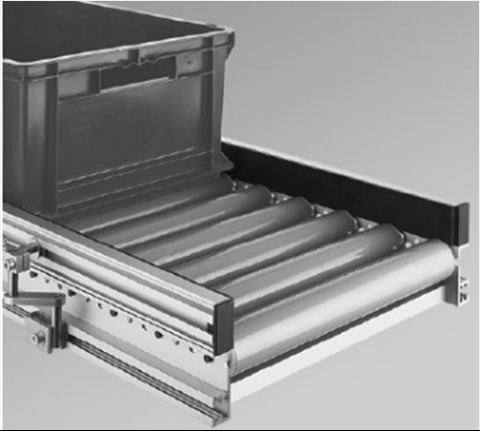

Question 17 :

Pas standard (en mm) | 120 | 90
Nombres de rouleaux par zone (valeur arrondie à l’entier supérieur)
(longueur caisse la plus grande + distance d’arrêt) Pas
Longueur zone (ZL) en mm
Longueur convoyeur (ML) en mm
Adapté à la zone d’implantation OUI / NON
Justification :

Document réponses 6
Question 19 :
